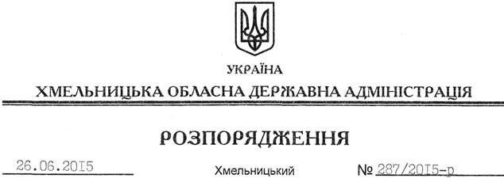

Про надання згоди на поділ земельної ділянки ТДВ “Хмельницький завод будівельних матеріалів”

На підставі статей 6, 21, 39 Закону України “Про місцеві державні адміністрації”, статей 17, 79-1, 122 Земельного кодексу України, статей 22, 56 Закону України “Про землеустрій”, розглянувши клопотання ТДВ “Хмельницький завод будівельних матеріалів”, зареєстроване в обласній державній адміністрації 09.06.2015 за № 99/3772-11-26/2015, та додані матеріали:

1. Надати Товариству з додатковою відповідальністю “Хмельницький завод будівельних матеріалів” згоду на поділ земельної ділянки площею 13,5306 га (кадастровий номер 6825886400:04:023:0159), яка розташована за межами населених пунктів на території Скаржинецької сільської ради Ярмолинецького району Хмельницької області та перебуває в оренді зазначеного підприємства згідно з договором оренди земельної ділянки, зареєстрованим у відділі Держкомзему Ярмолинецького району, про що у Державному реєстрі земель вчинено запис від 24 жовтня 2012 року за № 682580004003734.
2. Контроль за виконанням цього розпорядження покласти на заступника голови облдержадміністрації відповідно до розподілу обов’язків.

Голова адміністрації М.Загородний

